 DOLANSKÝ INFOLIST

Leden – Březen 2025

Vážení občané,
v těchto dnech vstupujeme do roku 2025. A jaký bude? Podle astrologů prý lepší než ten loňský. Tak doufejme….
Pro naši obec bude tento rok velmi zásadní z pohledu modernizace a rekonstrukce velkých staveb. Myslím tím rybník, jehož rekonstrukce vypukne každým dnem v závislosti na počasí, dále se snad dostaneme o krok blíže k modernizaci naší čistírny odpadních vod, jejíž stav je již skoro havarijní, potýkáme se neustále s nějakou technickou závadou a čistírna je trvale kapacitně přetížena.
Pro nás všechny snad pozitivní zprávou bude, že poplatky pro rok 2025 zůstanou beze změn (za svoz odpadů i za psy), měnit se nebude ani platba za stočné. Jak již snad všichni víte, ze zákona nemůže obec dotovat platby stočného za občany, musíte ho tedy platit dle skutečných nákladů na provoz ČOV. U odpadů je to ale jinak. Dotování poplatku ze strany obce je možné, takže zde se obec snaží na občany tak velkou finanční zátěž nepřenášet. Výše poplatku za svoz odpadu je však nyní hluboko pod skutečnými náklady. Výši poplatku můžete velkou měrou ovlivnit právě Vy, naši občané, svým chováním. V roce 2025 opět dojde k navýšení poplatku za skládkování odpadu. Navíc bude stanoven hmotnostní limit na jednoho občana, který pokud bude přesažen, skládkování komunálního odpadu se nám tím ještě třikrát prodraží. Na zvážení zastupitelů pak bude, jak vysoko se vyšplhá poplatek za svoz odpadů pro rok 2026. Jak lze jeho výši zachovat i nadále? Je to jednoduché. Je třeba si uvědomit, že velké množství prostředků vydává obec každý měsíc za svoz komunálního odpadu. Tato částka je odvislá od hmotnosti odpadu z černých popelnic. Nedávejte prosím do popelnic na směsný komunální odpad zejména stavební suť a biologický odpad, které váží nejvíce! Biologický odpad lze zdarma odvézt prakticky kdykoliv na plato u velkokapacitního kravínu a stavební suť do popelnic na komunální odpad opravdu nepatří a nebude svezen! Prosím třiďte! Za tříděný odpad stále získáváme peníze zpět. Za ty nakupujeme pytle na tříděný odpad (zdarma vyzvednete na OÚ) a dotujeme z nich svoz komunálního a velkoobjemového a nebezpečného odpadu. Vytřídit do pytlů lze veškeré plasty, papír, nápojové kartóny a kovy (zejména plechovky). Na barvě pytlů nyní nezáleží. Elektroodpad a autobaterie lze celoročně zanechávat před hasičskou zbrojnicí, případně vhazovat do červeného kontejneru u obchodu. Velkoobjemový a nebezpečný odpad se u nás v obci sváží dvakrát ročně. Ani sem nevozte např. kovový šrot. Ten sbírají hasiči obvykle 2x ročně, je tedy zbytečné za jeho skládkování platit! Sklo můžete odkládat do kontejnerů u obchodu a na parkovišti na hřišti. Jedlé oleje v plastových lahvích nebo kanystrech odkládejte do černých popelnic u obchodu nebo na parkovišti u hřiště. Třídíme také textil – ten ještě použitelný vhazujte do kontejneru charity u OÚ, ten odpadní a dále nepoužitelný budete moct odkládat do modrého zvonu na parkovišti u hřiště (je to nová povinnost dle legislativy a bude použit k výrobě standardizovaného paliva pro cementárny). Modrý kontejner obdržíme během několika dní. Pokud skutečně vytřídíte veškerý odpad z domácnosti, bude Vaše popelnice téměř prázdná. Jak se to bude letos dařit se odrazí na výši poplatků za odpady pro rok 2026.
Ráda bych Vás ještě informovala, že obec přikročila k zahájení změn v územním plánování. Do konce března 2025 můžete na OÚ podávat Vaše podněty ke změně stávajícího územního plánu. Použijte prosím standardizovaný formulář, který je ke stažení na webu obce v sekci úřední deska a v tištěné formě je k dostání na OÚ.

Přeju Vám úspěšný a radostný vstup do roku 2025. Naplňme ho měrou vrchovatou radostí, úspěchy, rodinnou pohodou a přožijme ho ve zdraví!

Děkuji všem, kteří pomáhají zdárnému fungování naší obce.

Renáta Švadlenková
starostka

A ještě stručný přehled kulturních akcí, které nás v prvním čtvrtletí roku 2025 čekají:

Leden

V sobotu 18. ledna od 20,00 hodin se koná v hospodě ples SBORU DOBROVOLNÝCH HASIČŮ.
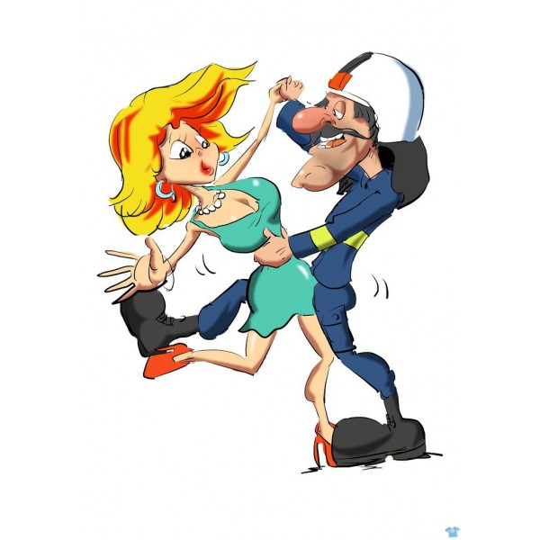
K tanci a poslechu hraje hudební skupina STANLEY BAND.
Připravena je bohatá tombola, půlnoční překvapení
a mnoho dalšího.
Bližší informace budou sděleny na pozvánce.
Vstupenky lze zakoupit u vedení SDH v předprodeji levněji!

Únor

V sobotu 22. února od 20,00 hodin pořádají svůj ples v hospodě chovatelé.

Bohatá tombola.

Bližší informace budou sděleny na pozvánce.

V pátek 28. února v 18,00 hodin se v obecní hospodě uskuteční divadelní představení DLOUHÝ, ŠIROKÝ A KRÁTKOZRAKÝ, od autorů: Ladislava Smoljaka a Jana Svěráka st.
Vstupné – 150 Kč Předprodej vstupenek bude zahájen 3. 2. 2025 na OÚ.
Občerstvení zajištěno.

Březen

V sobotu 8. března od 20,00 hodin se koná OBECNÍ PLES.

K tanci a poslechu hraje hudební skupina – PARTY GANG.
Bohatá tombola.
Bližší informace se dozvíte na pozvánce.

V pátek 21. března od 20,00 hodin pořádá svůj ples SK Dolany.

K tanci a poslechu hraje hudební skupina Technics.

Bohatá tombola.
Další informace budou sděleny na pozvánce.

INFOAKTUALITY

Termíny svozů tříděného odpadu 2025
POZOR ZMĚNA!!!
V roce 2025 svozy v PONDĚLÍ!!!
Pytle k vyzvednutí zdarma na OÚ.


20. 01. 2025 | Pondělí
17. 02. 2025 | Pondělí
17. 03. 2025 | Pondělí
14. 04. 2025 | Pondělí
12. 05. 2025 | Pondělí
09. 06. 2025 | Pondělí
07. 07. 2025 | Pondělí
04. 08. 2025 | Pondělí
01. 09. 2025 | Pondělí
29. 09. 2025 | Pondělí
27. 10. 2025 | Pondělí
24. 11. 2025 | Pondělí
22. 12. 2025 | Pondělí

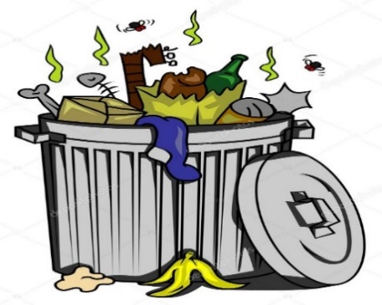
Termíny svozů popelnic 2025

13. 01. 2025 | Pondělí
27. 01. 2025 | Pondělí
10. 02. 2025 | Pondělí
24. 02. 2025 | Pondělí
10. 03. 2025 | Pondělí
24. 03. 2025 | Pondělí
07. 04. 2025 | Pondělí
21. 04. 2025 | Pondělí
05. 05. 2025 | Pondělí
19. 05. 2025 | Pondělí
02. 06. 2025 | Pondělí
16. 06. 2025 | Pondělí
30. 06. 2025 | Pondělí
14. 07. 2025 | Pondělí
28. 07. 2025 | Pondělí
11. 08. 2025 | Pondělí
25. 08. 2025 | Pondělí
08. 09. 2025 | Pondělí
22. 09. 2025 | Pondělí
06. 10. 2025 | Pondělí
20. 10. 2025 | Pondělí
03. 11. 2025 | Pondělí
17. 11. 2025 | Pondělí
- 12. 2025 | Pondělí
15. 12. 2025 | Pondělí
29. 12. 2025 | Pondělí

